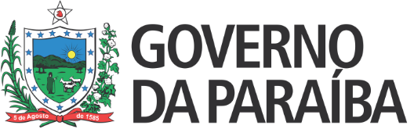 |  | 
Secretaria de Estado da Educação e da Ciência e Tecnologia
Conselho Estadual de Educação

RESOLUÇÃO Nº 403/2019

DECLARA EQUIVALENTES OS ESTUDOS REALIZADOS POR MARIA ESTER DE ARAÚJO CORREIA, NA ESPANHA, AOS DA 3ª SÉRIE DO ENSINO MÉDIO, NO BRASIL.

O CONSELHO ESTADUAL DE EDUCAÇÃO DA PARAÍBA, no uso de suas atribuições e com fundamento no Parecer nº 316/2019, exarado no Processo nº 0032554-1/2018, oriundo da Câmara de Ensino Médio, Educação Profissional e Ensino Superior, aprovado em reunião ordinária realizada nesta data, e de acordo com o que preceitua a Resolução CEE/PB nº 090/2018,
RESOLVE:
Art. 1º Declarar a equivalência dos estudos realizados por Maria Ester de Araújo Correia, na Espanha, aos da 3ª série do Ensino Médio, no Brasil.
Art. 2º Autorizar, com base no artigo anterior, a aluna a dar prosseguimento a seus estudos no Ensino Superior, após aprovação em Vestibular ou no Exame Nacional de Ensino Médio.
Art. 3º A presente Resolução entra em vigor na data de sua publicação.
Art. 4º Revogam-se as disposições em contrário.
Sala das Sessões do Conselho Estadual de Educação, 6 de dezembro de 2019.

CARLOS ENRIQUE RUIZ FERREIRA

Presidente – CEE/PB

JOSÉ CRISTOVÃO DE ANDRADE
Relator

